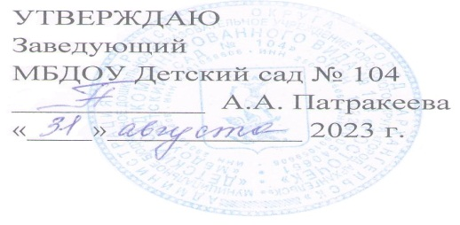

**Расписание занятий платных образовательных услуг на 2023 – 2024 учебный год**

|  |  |  |  |  |  |
| --- | --- | --- | --- | --- | --- |
| **Наименование услуги** | **понедельник** | **вторник** | **среда** | **четверг** | **пятница** |
| Творческая студия «Веселая мозаика»  Буторина И.Е. (4 – 5 лет) |  |  |  | (8 группа)  15.30 – 15.50  (10 группа)  16.15 – 16.35 |  |
| Творческая студия «Веселая мозаика»  Чистякова Н.В. (6 – 7 лет) |  |  |  | (9 группа)  16.45– 17.15  (11 группа)  17.20 – 17.50 |  |
| Кружок английского языка «English kids»  Колобова Е.А. 6 – 7 лет) |  |  | (11 группа)  15.05 – 15.35  (9 группа)  15.40 – 16.10 |  |  |
| Танцевальная студия «Ягодиночка»  Орлова А.В. (5- 6 лет) |  |  |  | (6 группа)  15.50 – 16.15 |  |
| Танцевальная студия «Ягодиночка»  Орлова А.В. (5- 6 лет) |  |  |  | (9,11 группы)  16.20 – 16.50 |  |
| Проведение занятий по развитию речи  Коровина С.Н. |  | (11 группа)  15.05 – 15.35  (9 группа)  15.45 – 16.15 |  |  |  |
| Проведение занятий  Чистяковой Н.В. |  | (8 группа)  16.45 – 17.10  (6 группа)  17.15 – 17.40 |  |  |  |
| Проведение занятий в интеллектуальном кружке «Мир логики»  Говорова Н.В. | (9 группа)  15.05 – 15.35  (11 группа)  15.45 – 16.15 |  |  |  |  |
| Проведение занятий учителем – логопедом по коррекции речевого развития | (8 группа)  08.00 – 09.00 |  |  |  |  |